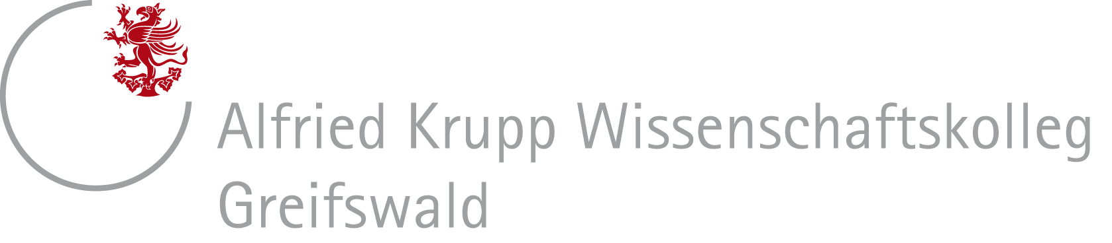
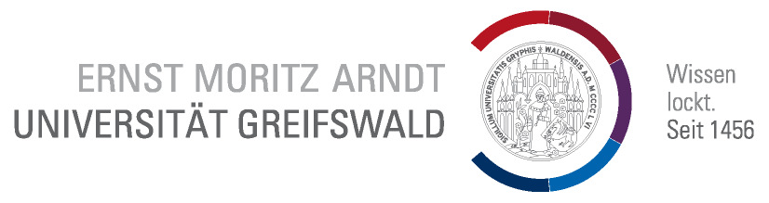


Pressemitteilung
Wie sieht die Kirche der Zukunft aus?
Symposium im Krupp-Kolleg bringt über 170 internationale Teilnehmer verschiedenster Disziplinen zusammen, um darüber zu beraten, wie die Re-Formation von Kirchen europaweit gelingen kann
Vom 24. bis 26. Mai 2018 veranstaltet das Institut zur Erforschung von Evangelisation und Gemeindeentwicklung der Universität Greifswald unter der Leitung von Prof. Dr. Michael Herbst das internationale Symposium „Kirche[n]gestalten. Re-Formationen von Kirche und Gemeinde in Zeiten des Umbruchs“ im Alfried Krupp Wissenschaftskolleg Greifswald.
Kirchen in ganz Europa erleben eine Phase der Neuorientierung angesichts umfassender gesellschaftlicher Transformationsprozesse. Der reformatorische Leitsatz ecclesia semper reformanda beschreibt darum nicht nur ein grundlegend theologisches Selbstverständnis der Kirchen, sondern zunehmend auch eine äußere Notwendigkeit. Wie dieser Wandlungsprozess als konstruktiver Gestaltungsprozess nachhaltig gelingen kann, ist Gegenstand einer breiten fachwissenschaftlichen Debatte, an die das Symposium „Kirche[n]gestalten“ anknüpft. Dabei werden ökumenische und internationale Stimmen aus den Bereichen Theologie, Sozialwissenschaft, Innovationsforschung und Kirchenleitung miteinander ins Gespräch gebracht.
Referenten sind u.a. die Erzbischöfin der lutherischen Kirche in Schweden Prof. Dr. Dr. h.c. Antje Jackelén (Uppsala), der EKD-Ratsvorsitzende Landesbischof Prof. Dr. Heinrich Bedford-Strohm (Hannover), der Professor für systematische Theologie Dr. Dr. h.c. Ulrich H. J. Körtner (Wien), Prof. Dr. Günter Faltin (Berlin) als Fachreferent für Entrepreneurship sowie der katholische Pastoraltheologe Prof. Dr. Matthias Sellmann (Bochum).
Heinrich Bedford-Strohm geht in seinem öffentlichen Abendvortrag der Frage nach, wie sich die Kirche verändern muss, damit sie die Botschaft des Evangeliums selbst wieder ausstrahlt.
Das Symposium mit Wissenschaftlerinnen und Wissenschaftlern sowie kirchenleitenden Personen aus Großbritannien, den Niederlanden, Österreich, Schweden, der Schweiz und Deutschland wird veranstaltet in Kooperation mit dem Alfried Krupp Wissenschaftskolleg Greifswald.
Wissenschaftliche Leitung: Professor Dr. Michael Herbst
Institut zur Erforschung von Evangelisation und Gemeindeentwicklung der Universität Greifswald

Informationen zur Tagung:
Alfried Krupp Wissenschaftskolleg Greifswald
Dennis Gelinek M. A.
Telefon: +49 (0) 3834 / 420-5029, Telefax: +49 (0) 3834 / 420–5005
E–Mail: dennis.gelinek(at)wiko–greifswald(dot)de
Programmdetails sind auch über die Onlinepräsenz des Wissenschaftskollegs abrufbar: www.wiko-greifswald.de.

